Nazwisko i imię: ............................................................................................................ Klasa ...............

Zadanie 1
Wykreśl z diagramu cztery wyrazy związane ze starożytną Grecją. Pozostałe litery utworzą hasło główne. Zapisz otrzymany wyraz i wyjaśnij jego znaczenie.

A | M | F | O | R | A | H | E | L
L | P | E | R | Y | K | L | E | S
E | N | O | S | P | A | R | T | A
O | L | I | W | K | I | W | I | E

HASŁO: ..............................................................................................................................................................
..............................................................................................................................................................................

Zadanie 2
Przyjrzyj się mapie ukazującej Grecję w starożytności. Następnie wykonaj polecenia.

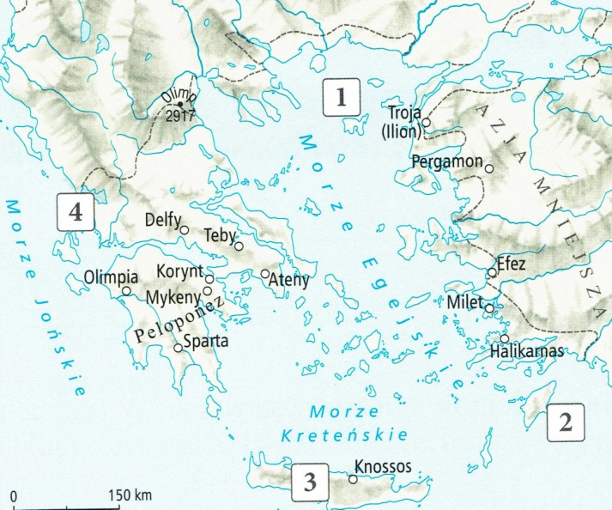
1. Podkreśl nazwy dwóch miast położonych na Peloponezie.

2. Podkreśl właściwe dokończenie zdania.
Wyspa Rodos została oznaczona na mapie cyfrą

A. | 1. |  | C. | 3.
B. | 2. |  | D. | 4.

3. Wymień morza, które otaczają Grecję.
............................................................................................
............................................................................................

Zadanie 3
Uzupełnij tekst. Spośród wyrazów i wyrażeń wybierz właściwe i odpowiednio je odmień. Jedno z nich jest niepotrzebne.

polis, akropol, urzędnicy, demokracja, zgromadzenie ludowe, obywatele

W starożytnych Atenach obowiązywał ustrój zwany ....................................................... . Udział w rządach mieli wszyscy .............................................., czyli pełnoletni mężczyźni mający rodziców Ateńczyków. Ważne decyzje związane z właściwym funkcjonowaniem .............................................. były uzgadniane podczas obrad ........................................ . Uchwalone postanowienia były wykonywane przez ......................, wybieranych co roku.

Zadanie 4
Przeczytaj tekst dotyczący wychowania młodych Spartan. Następnie wykonaj polecenia.

Wychowanie młodych Spartan

Pisania uczyli się jako rzeczy przydatnej; zresztą całe wychowanie miało na celu karność, wytrwałość w trudach i waleczność. Z postępem wieku zaostrzono metodę hartowania, strzyżono do skóry, przyuczano chodzić boso [...] Od 12 roku życia stale już chodzili bez tuniki¹, otrzymywali jedno himation² na rok; skóra pozbawiona kąpieli i olejków twardniała im. Tylko kilka razy do roku dozwalano im tej uciechy, by mogli się wykąpać i natrzeć ciało. [...] Wieczerza była skąpa, aby walka z niedostatkiem zmuszała ich do odwagi i przemyślności. [...] Pieśni spartańskie, których nie mniej starannie uczono, sławiły przeważnie poległych za Spartę lub ganiły tchórzów, przedstawiając nędzę ich życia, oraz zawierały przyrzeczenie mężnej postawy w życiu dojrzałym lub wyraz dumy z powodu życia już minionego - stosownie do wieku.

¹Tunika - przewiązany w pasie wełniany ubiór z krótkimi rękawami.
² Himation - rodzaj płaszcza.

Określ, jakie były warunki życia młodych Spartan. Uzasadnij swoją odpowiedź.

....................................................................................................................................................................................................................................................................................................................................................................................................................................................................................................................................................................................................................................................................................................

Napisz, jaki powinien być przyszły wojownik.

....................................................................................................................................................................................................................................................................................................................................................................................................................................................................................................................................................................................................................................................................................................

Zadanie 5
Oceń, czy poniższe zdania są prawdziwe. Zaznacz literę „P” przy zdaniach prawdziwych,a „F” - przy fałszywych.

Bitwa pod Maratonem zakończyła się zwycięstwem Ateńczyków nad Persami. | P | F
Leonidas był władcą starożytnej Sparty. | P | F
W bitwie pod Salaminą Persowie odnieśli zwycięstwo nad Grekami. | P | F
Skutkiem wojen grecko - perskich był podbój Grecji przez imperium perskie. | P | F

Zadanie 6
Połącz każde pojęcie z właściwym wyjaśnieniem. Jedno z nich jest niepotrzebne.

hoplon |  | zwarty szyk bojowy stosowany przez grecką piechotę.
falanga |  | grecki ciężkozbrojny wojownik walczący pieszo
hoplita |  | długa drewniana broń składająca się z metalowego grotu i kolca
 |  | duża okrągła tarcza chroniąca greckiego żołnierza przed ciosami
Zadanie 7
Przeczytaj tekst opisujący miejsce zamieszkane przez greckich bogów. Następnie wykonaj polecenia.

Siedziby bogów na Olimipie

Pięknie urządził się Zeus na Olimpie. Dzikie zwierzęta nie miały tam wstępu i nigdy wiatr zimny nie niósł tam zadymki śnieżnej. [...] Panowała tam wieczna wiosna. Pod najwyższym szczytem błyszczał pałac Zeusa, cały ze złota i drogich kamieni, a wśród innych wierchów¹ i po wąwozach stały skromniejsze dwory innych bogów. Wszystkie były dziełem Hefajstosa, niezrównanego mistrza wszelkich kunsztów.
Wrót Olimpu strzegły hory, dziewczęce boginie pór roku.

¹ Wierchy - szczyty górskie.

Określ, jaka pogoda panowała na Olimpie.

..........................................................................................................................................................................................................................................................................................................................................................................................................................................................................................................................................

Napisz, czym zasłynął Hefajstos.

..........................................................................................................................................................................................................................................................................................................................................................................................................................................................................................................................................

Zapisz, kto odpowiadał za pilnowanie wejścia prowadzącego do miejsca zamieszkanego przez bogów.

............................................................................................................................................................................................................................................................................................................................................................

Zadanie 8
Przyjrzyj się zamieszczonym ilustracjom. Następnie wykonaj polecenia.

........................................  ........................................  ........................................ | ........................................  ........................................  ........................................ | ........................................  ........................................  ........................................ | ........................................  ........................................  ........................................
A. Zapisz imiona przedstawionych bóstw greckich.
B. Napisz, jaki atrybut posiadała każda z ukazanych postaci.

Zadanie 9
Rozwiąż krzyżówkę. Następnie wyjaśnij znaczenie otrzymanego hasła.

1.  2.  3.  4.  5.  Hasło: ..............................................................................  .......................................................................................... | 1. Półbóg cechujący się niezwykłą urodą i nadludzką siłą.  2. Nazwa największej ateńskiej świątyni poświęconej bogini Atenie.  3. Król Itaki, którego powrót do domu trwał 10 lat.  4. Wiara w wielu bogów.  5. Bóg wojny i męstwa żołnierskiego.

Zadanie 10
Przyjrzyj się zamieszczonej ilustracji. Następnie wykonaj polecenia.

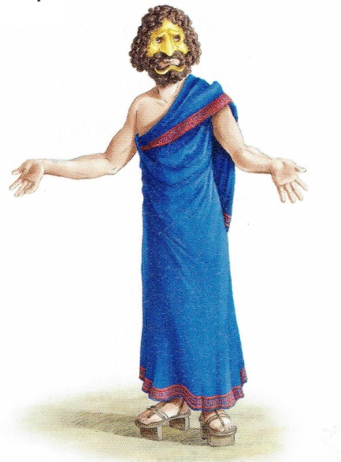
A. Odpowiedz, czym zajmowała się przedstawiona postać w starożytnej Grecji.

...........................................................................................................................
...........................................................................................................................
...........................................................................................................................
...........................................................................................................................
...........................................................................................................................

B. Napisz, jak nazywa się rodzaj obuwia, które nosi ukazana postać.

...........................................................................................................................

Zadanie 11
Zapisz nazwy dyscyplin sportowych, które w starożytności wchodziły w skład pięcioboju olimpijskiego.
......................................................  ....................................................... | ......................................................  ....................................................... | ......................................................  .......................................................
......................................................  ....................................................... |  | ......................................................  .......................................................

Zadanie 12
Przyjrzyj się zamieszczonej ilustracji. Następnie wykonaj polecenia.
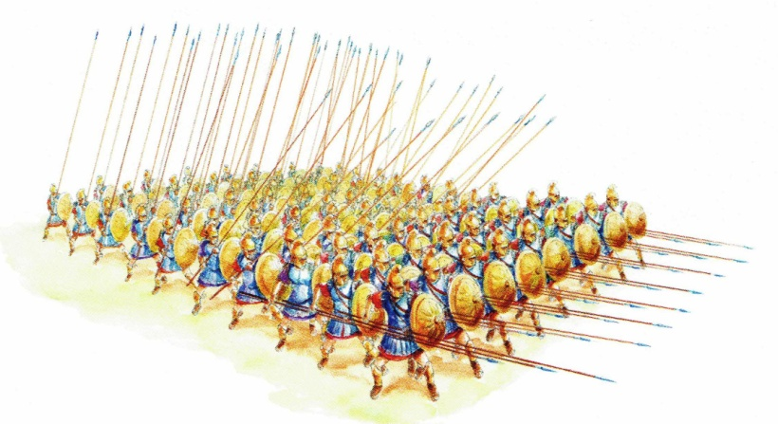
A. Napisz, jaka formacja wojskowa została ukazana na ilustracji.

..................................................................................
..................................................................................
..................................................................................
..................................................................................
..................................................................................

B. Wyjaśnij, co decydowało o przewadze przedstawionych żołnierzy nad przeciwnikiem podczas bitwy.

....................................................................................................................................................................................................................................................................................................................................................................................................................................................................................................................................................................................................................................................................................................................................................................................................................................................................................................................................................................................................................................................................................

Zapraszam do obejrzenia dwóch filmów:

1. „W greckim polis”
https://gwo.pl/w-greckich-polis-p4487

2. „Osiągnięcia starożytnej Grecji”

https://gwo.pl/osiagniecia-starozytnej-grecji-p4603

